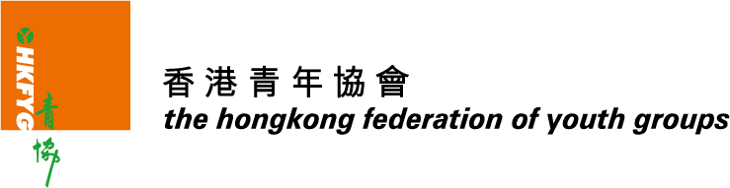

Disney Friends for Change
2018年青年資助計劃
活動詳情
請於2018年7月28日之前填妥並電郵至anna.lau@hkfyg.org.hk。
Project leader 姓名
Project leader 聯絡電話
計劃名稱
活動日期及時間
活動地點
義工人數
對象
受惠對象人數
服務內容

